**08抛物线的技巧与模型**

抛物线常考二级结论1-焦点弦的弦长与面积

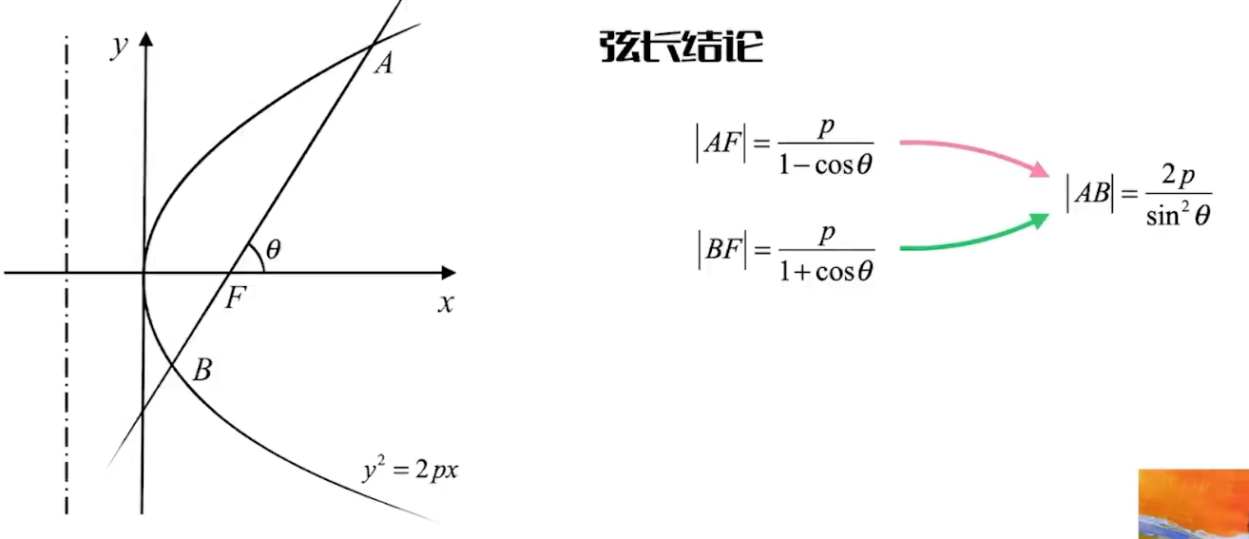

注意-AB不过焦点不能用

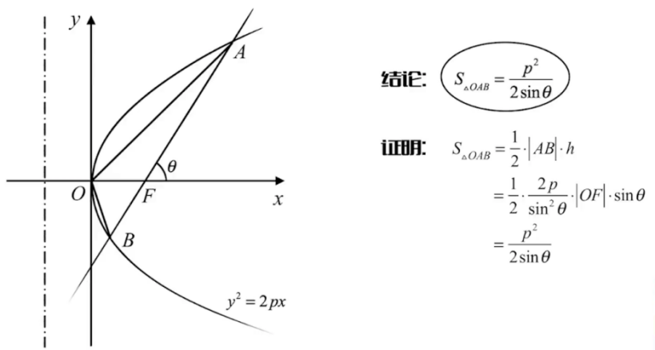

抛物线常考二级结论2-弦中点

**例题1**

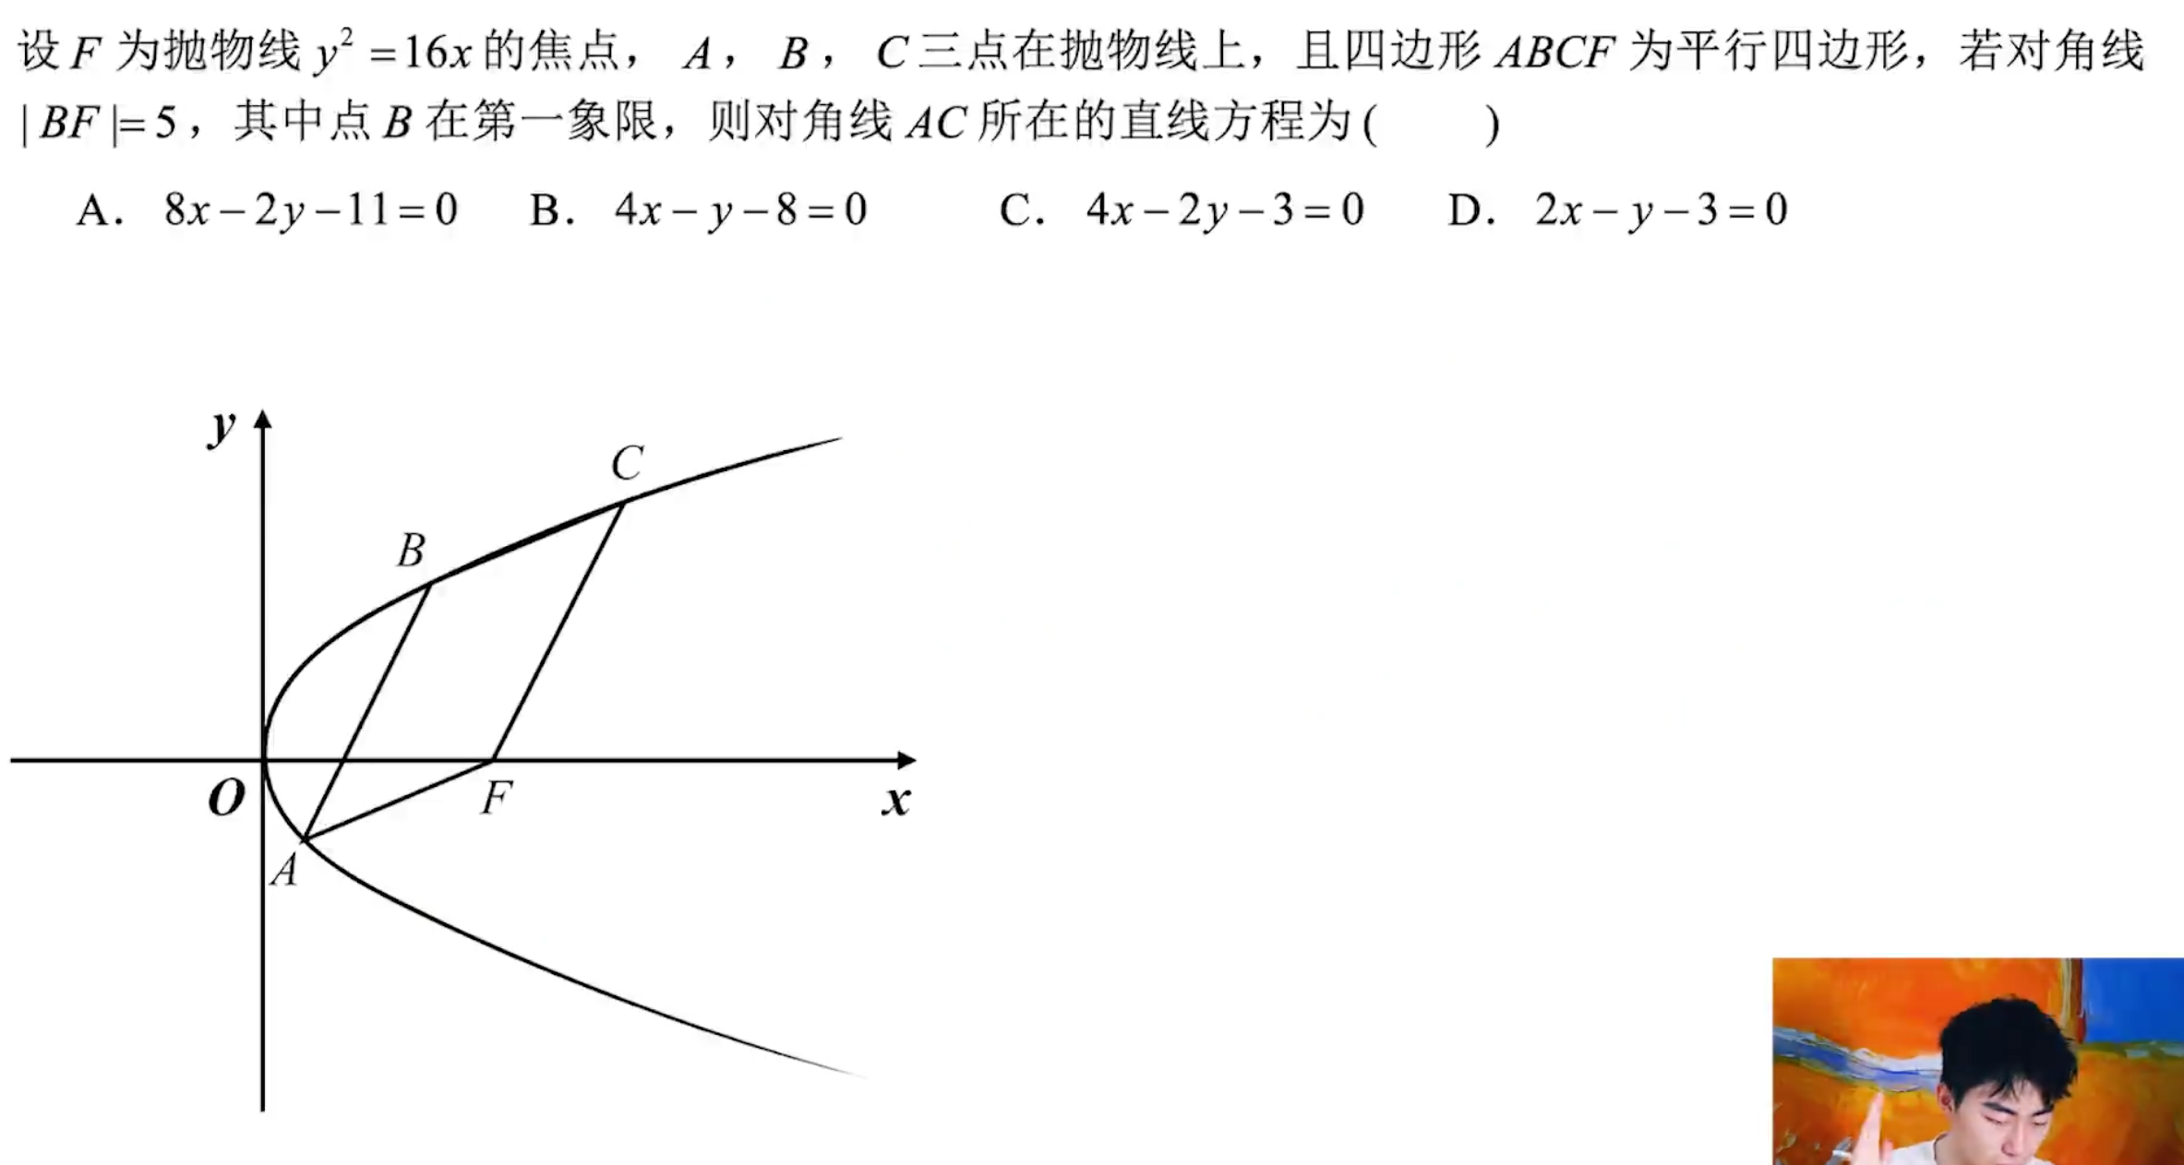

抛物线中考弦中点的题目很多,这道题把中点隐藏在平行四边形中了--用了二级结论就很简单

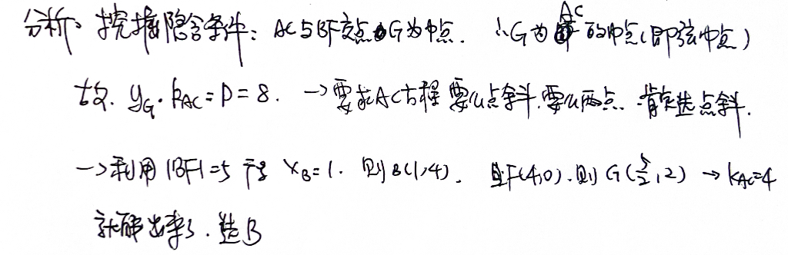

抛物线常考二级结论3-平均性质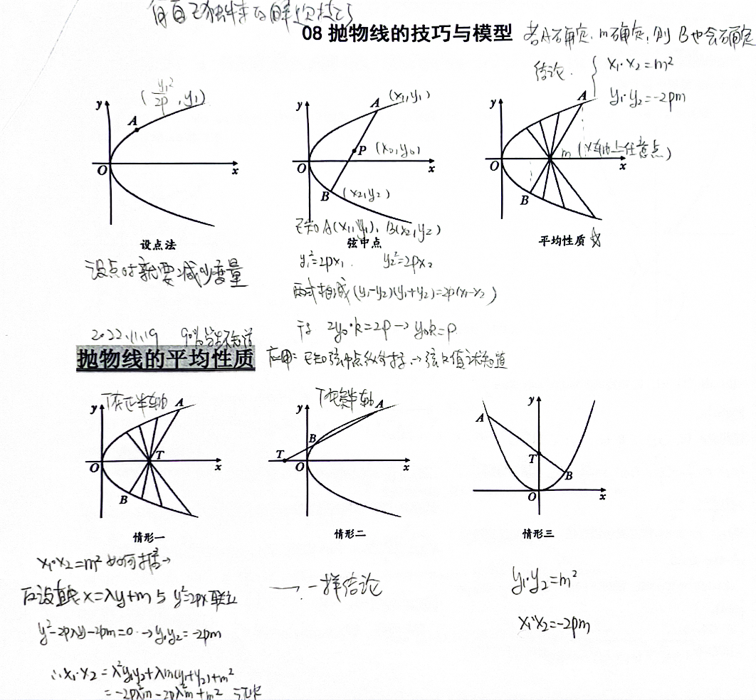



应用-已知弦中点纵坐标--则弦的k值就知道

**例题2**

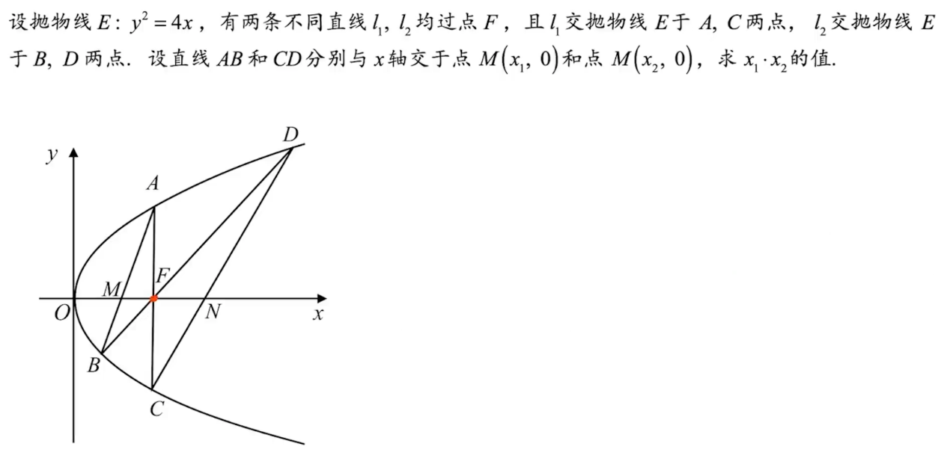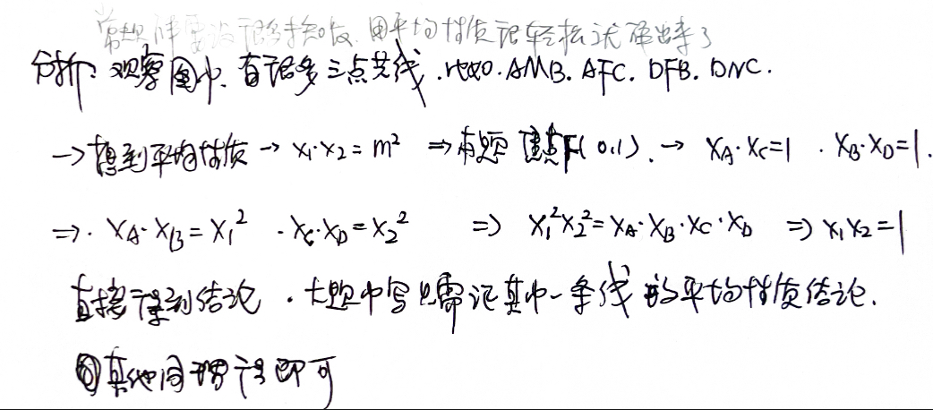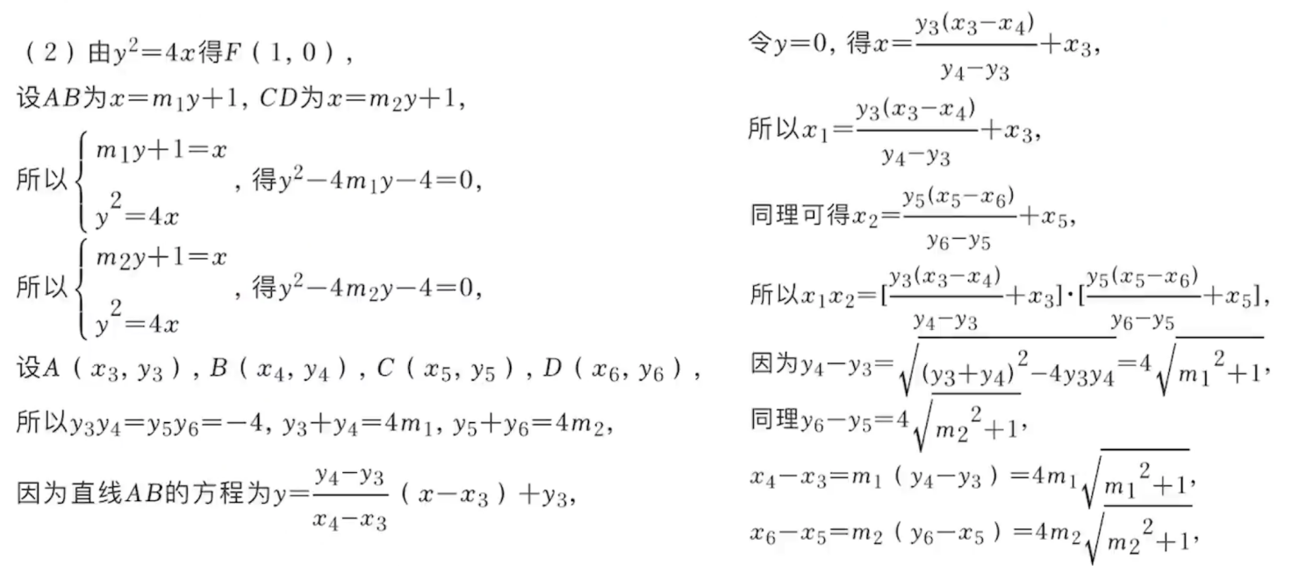

**例题4**

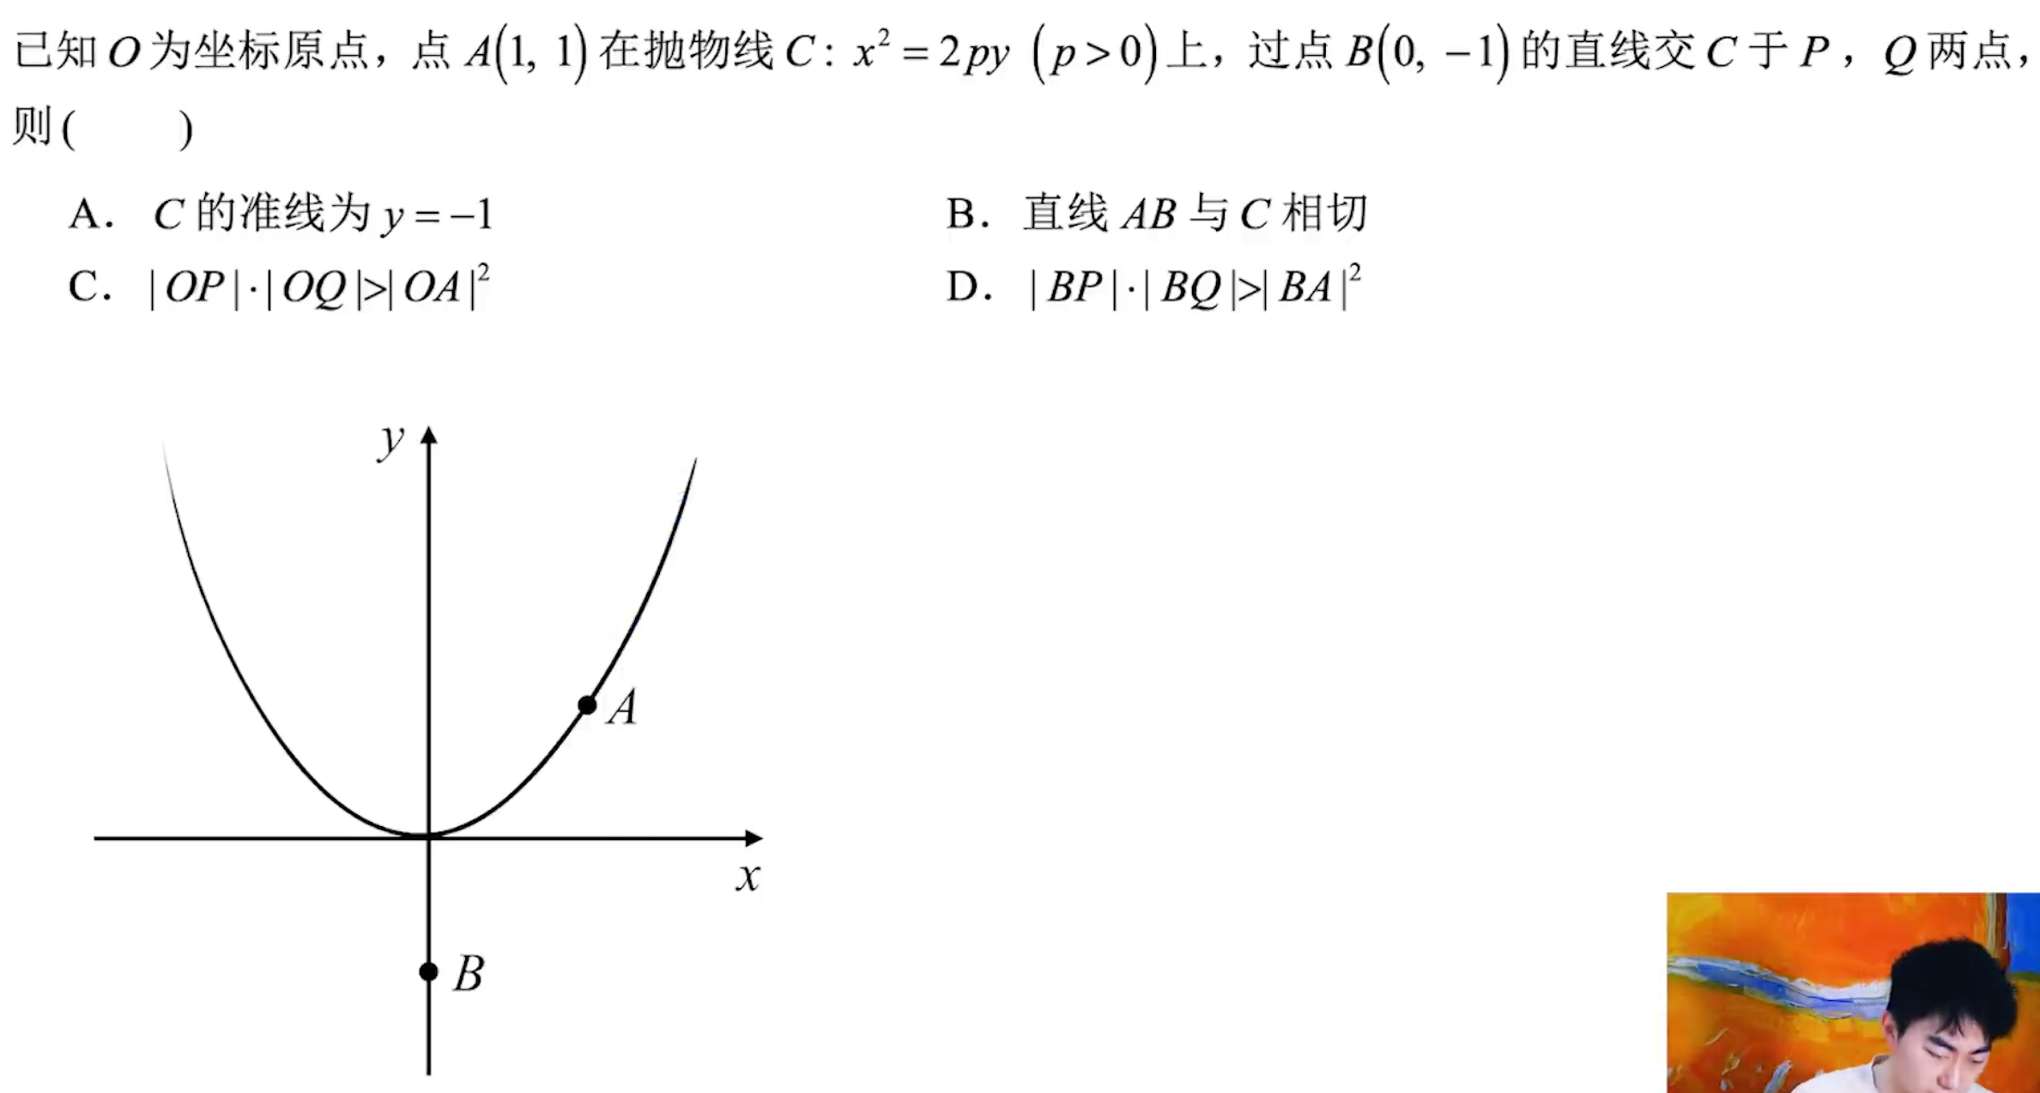

比如光考定义,考二级结论,难不倒大家了,出题人就会在计算上涉及一些障碍,必须进行一些暴力计算加上平均性质--也不太难

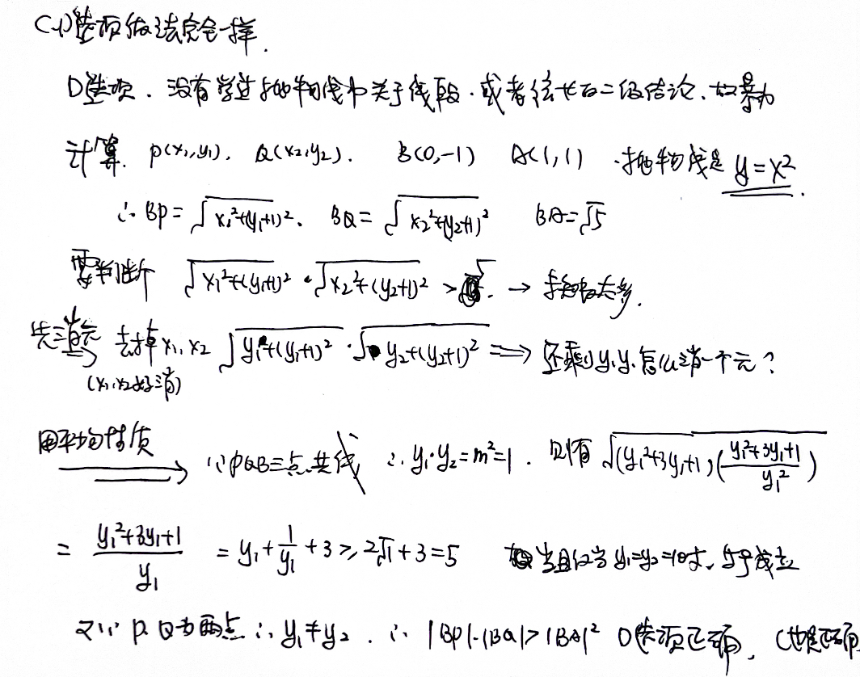

**练习3-2022全国甲卷**

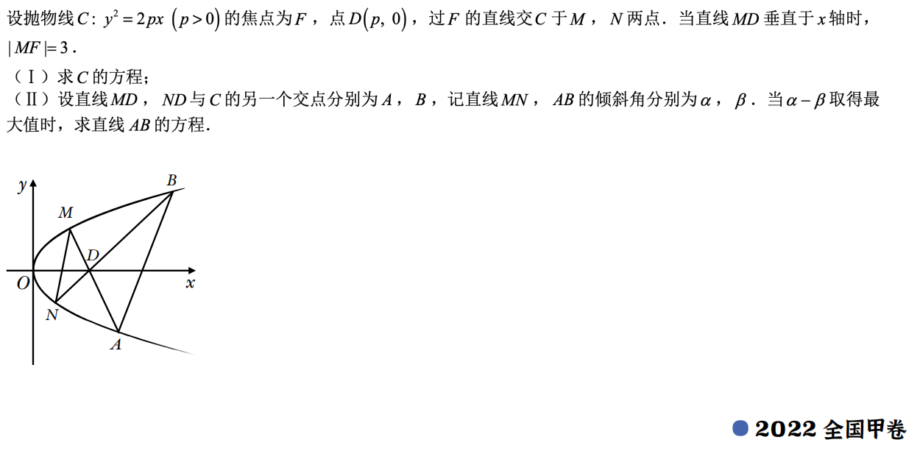

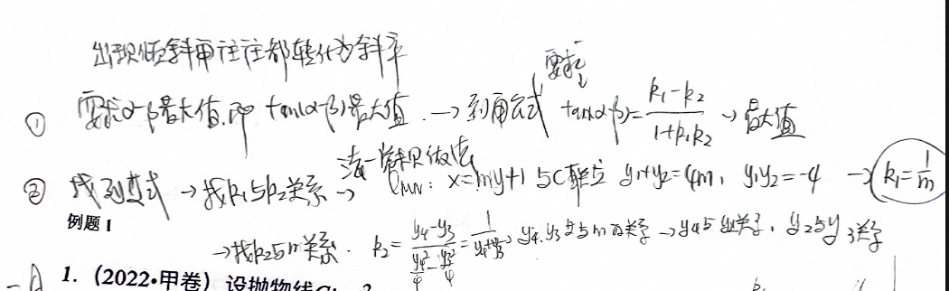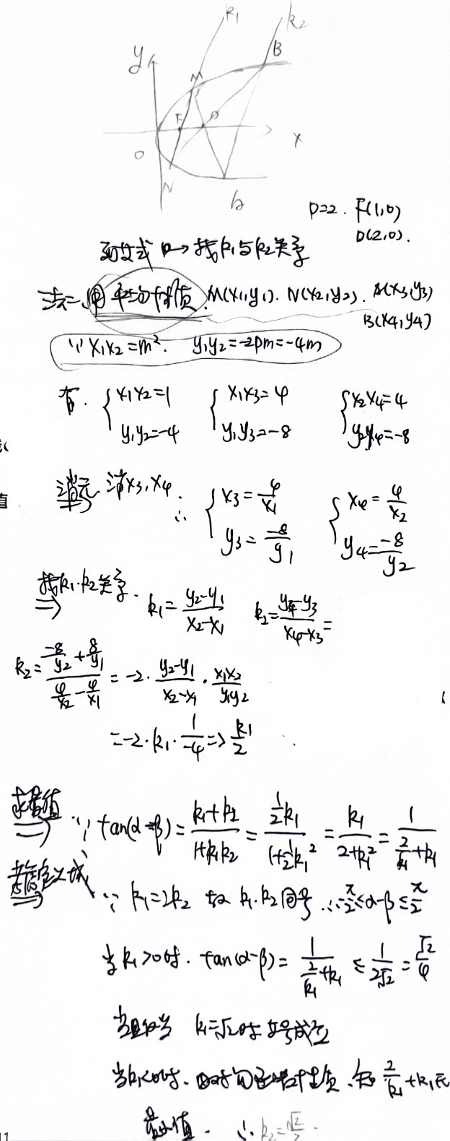



抛物线常考二级结论3-阿基米德三角形

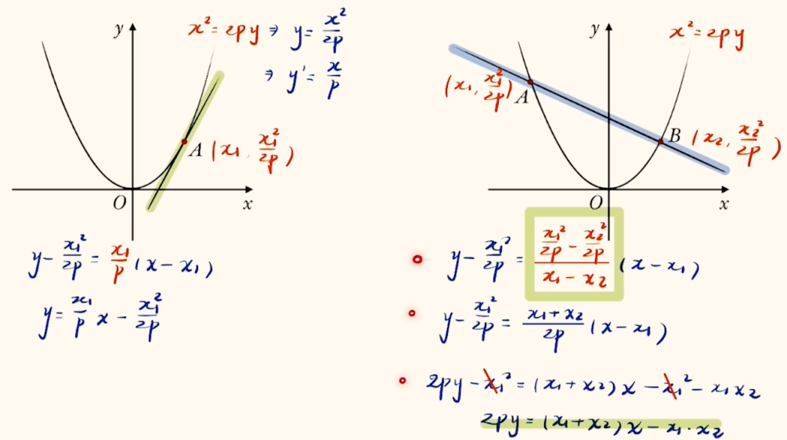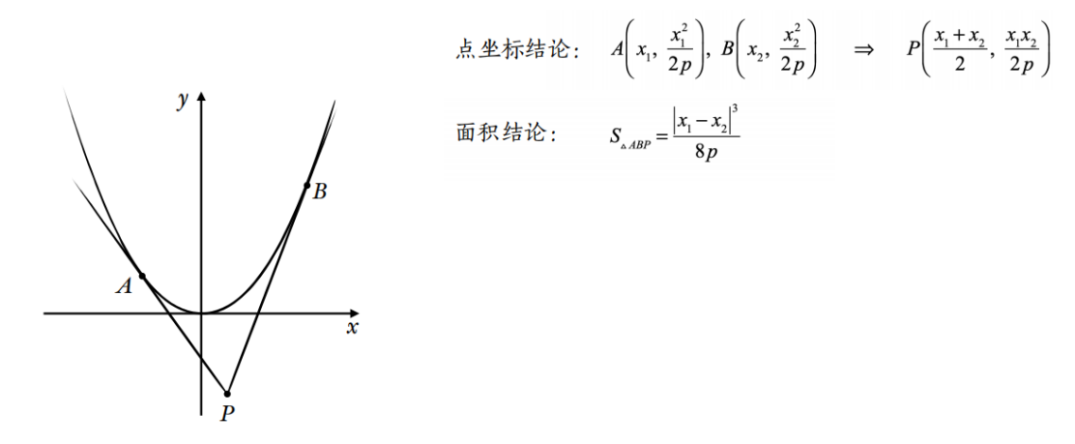

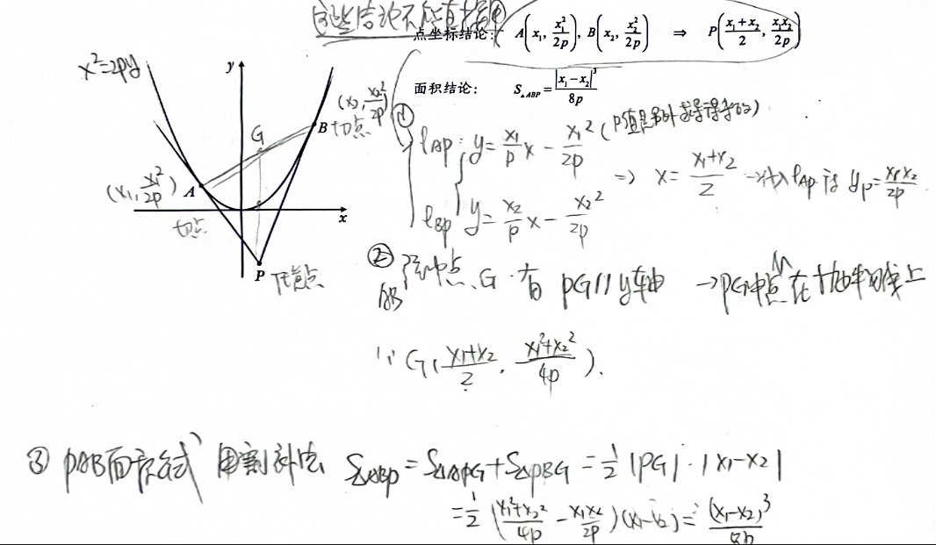

**例题5-2021全国乙卷**

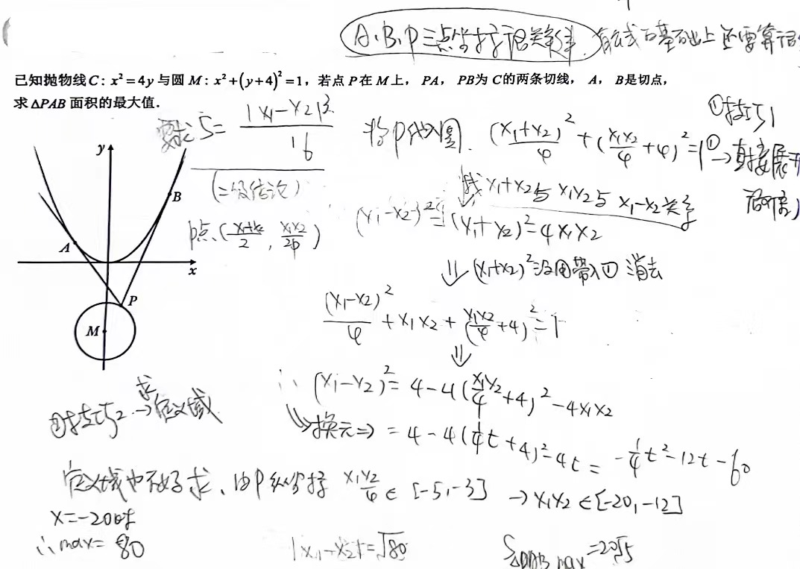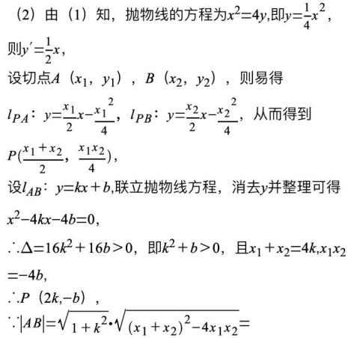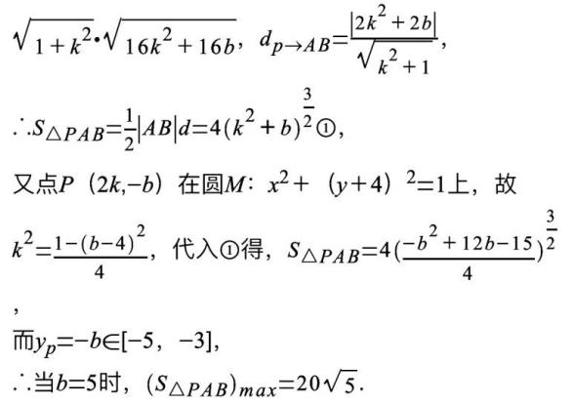

**例题6-2006重庆高考**

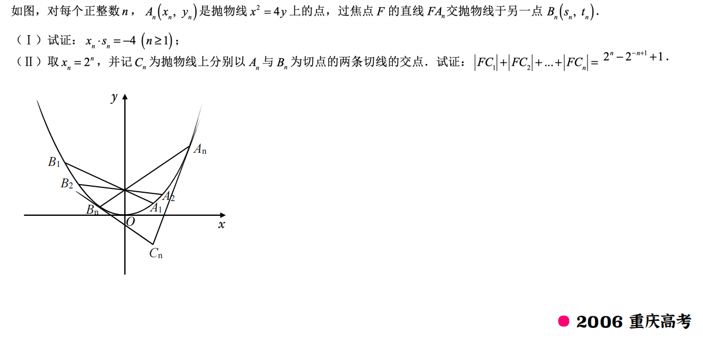

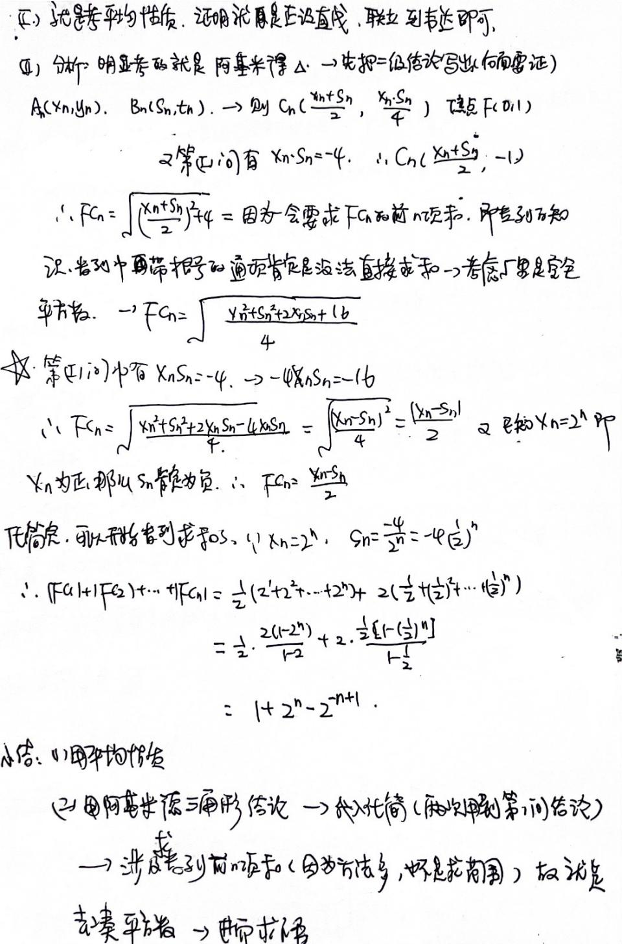

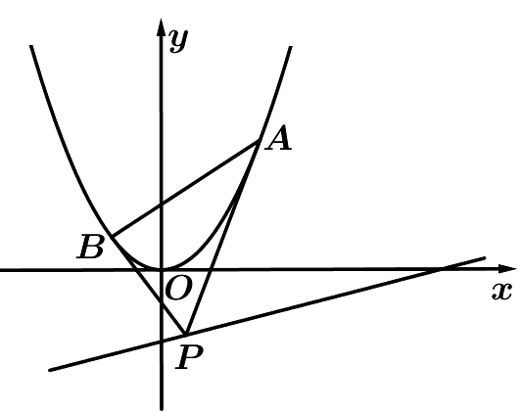**练习4**

已知抛物线的焦点到原点的距离等于直线的斜率.

（1）求抛物线*C*的方程及准线方程；

（2）点*P*是直线*l*上的动点，过点*P*作抛物线*C*的两条切线，切点分别为*A*，*B*，求面积的最小值.

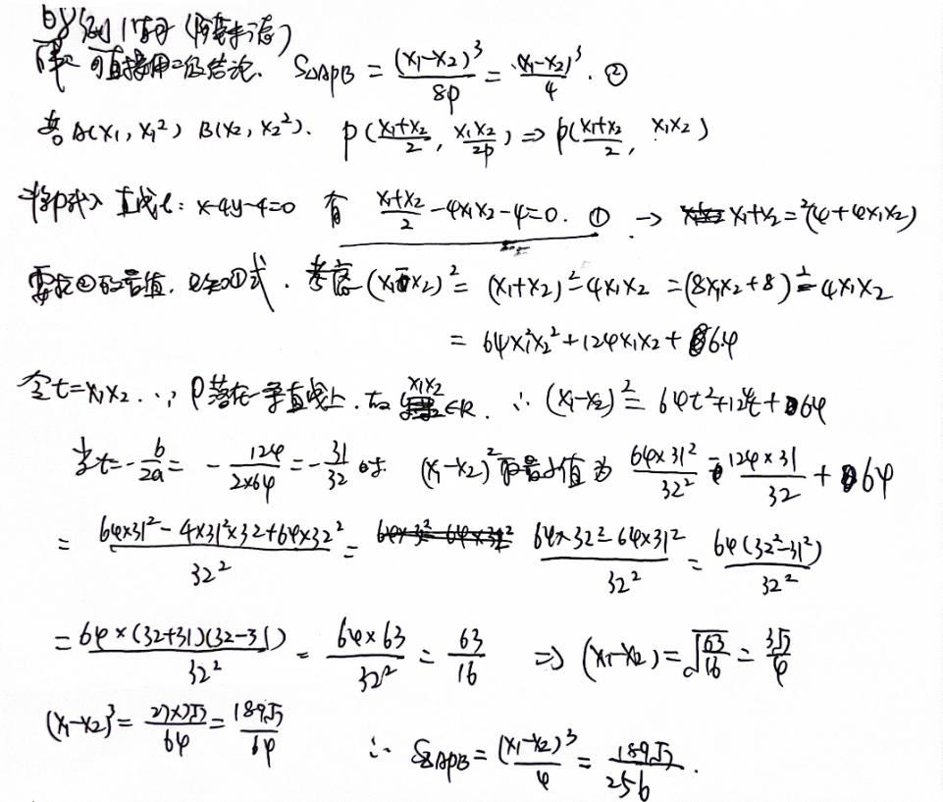

【详解】（1）抛物线方程为.（2），则切线：，即；同理：.分别代入点可得，对比可知直线的方程为：.(即切点弦方程)联解，可知，点到直线的距离为，因此，，

而，故.

当且仅当，即时，的最小值为.

**练习5**

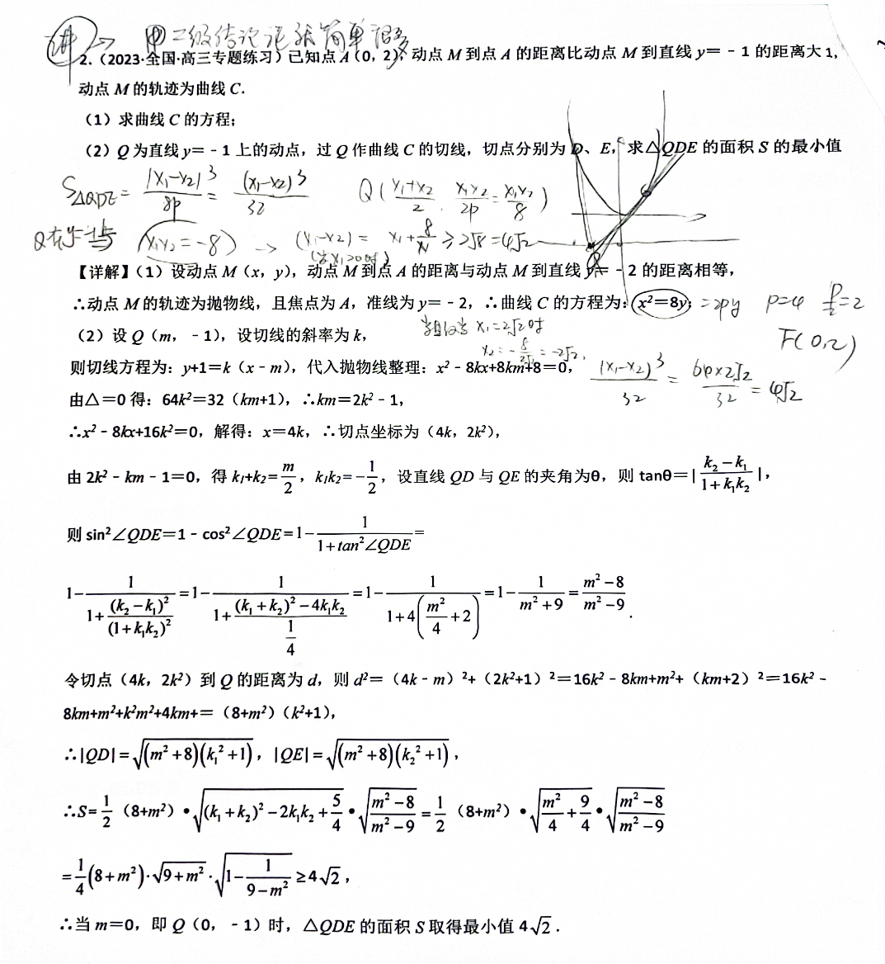**练习6**

**练习6**

